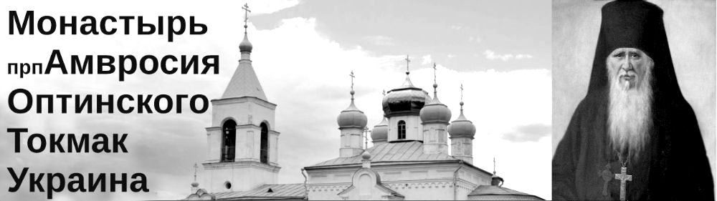
Адрес в интернете: http://amvrosievsky-mon.church.ua Пожертвования на поминовения:
1. Проскомидия («бескровная жертва»)
- Проскомидия (однократно записка 10 имен): — 15 грн.
- Проскомидия в течение 40 дней подряд (сорокоуст) одно имя – 20 грн.
- Проскомидия полгода каждый день одно имя — 60 грн.
- Проскомидия на 1 год каждый день одно имя — 100 грн.

2. Поминовение живых и усопших во время чтения Псалтири.
- Сорок дней одно имя — 20 грн.
- Полгода одно имя — 60 грн.
- Год одно имя — 100 грн.

3. Сборная молитва по избавлению от страстей винопития, курения, наркомании, игромании. В ее состав входят (одно имя — 30 грн):
1) Прошение на Литургии об избавлении вышеперечисленных недугов и страстей: 7 литургий в течение месяца и пожертвование на свечи. 2) Молебен с чтением Акафиста Чудотворному Образу Божией Матери «Неупиваемая Чаша». 3) Свечи.
4. Молебен с чтением Акафиста преподобному Амвросию Оптинскому, небесному покровителя нашей обители, с прошением на все добрые дела и начинания. Одно имя – 2 грн.
5. Молебен индивидуальный заказной Пресвятой Богородице перед разными иконами или любому святому. Записка до 15 имен — 50 грн. Также необходимо добавить 3 свечи: Спасителю, Богородице и тому святому, которому Вы заказываете молебен. О пожертвованиях на свечи смотрите ниже.
6. Покаянный молебен о прощении греха убийства чад во утробе (аборте).
Молебен индивидуальный заказной. 70гривен. В записке указывается имя женщины, совершившей аборт. (В записку не пишут имен не рожденных младенцев!)
Дополнительно заказываются свечи по числу убитых детей (от 10 грн. одна свеча).
5. Панихида (служба об упокоении) заказная индивидуальная. Количество имен в записке — до 20 человек — 70грн.
6. Пожертвования на свечи: 2, 5, 7, 10, 15, 20, 25 грн.
Заказать службы можно:
-- по телефону: (+38) 095-8601-833 (оператор Vodafon)
-- по электронной почте: e-mail: amvrosievskymonastir@gmail.com
Адрес: 71700, Украина, Запорожская область, город Токмак, ул. В. Вишиваного (бывшая Володарского) 68
Перечислить деньги за заказ служб можно на карту Приват-банка 5168 7422 0380 4335 Казначей монастыря иеромонах Макарий (Пасичный Александр Анатольевич).

